Муниципальное бюджетное учреждение
дополнительного образования
Центр технического творчества детей и юношества «Технопарк»
городского округа город Нефтекамск
Республики Башкортостан

Принята на заседании УТВЕРЖДАЮ.
педагогического совета Директор МБУ ДО ЦТТДиЮ «Технопарк»
от "___"________ 2019г. ____________ Р.Т. Ганиев
Протокол № ____ Приказ № ___ от "___"___ 2019г

Дополнительная общеобразовательная общеразвивающая программа технической направленности
"Мир конструирования"

Возраст обучающихся: 6-10 лет
Срок реализации: 2 года

Автор-составитель:
Яляева Лилия Юзиковна,
педагог дополнительного образования

г. Нефтекамск, 2019г.
- ПОЯСНИТЕЛЬНАЯ ЗАПИСКА

Данный раздел дополнительной общеобразовательной общеразвивающей программы «Мир конструирования» является концептуальной составляющей представляемого документа.

Программа «Мир конструирования» имеет техническую направленность. Одной из главных задач обучения и воспитания детей на занятиях прикладным и техническим творчеством является обогащение мировоззрения детей, т.е. развитие творческой культуры обучающегося -развитие творческого нестандартного подхода к реализации задания, воспитание трудолюбия, интереса к практической деятельности, радости созидания и открытия для себя чего-то нового.

Данная программа является наиболее актуальной на сегодняшний день, так как обеспечивает развитие у обучающихся интеллекта и практических навыков, необходимых для дальнейшей самореализации и становления личности ребенка.
Новые жизненные условия, в которые поставлены современные дети, вступающие в жизнь, выдвигают свои требования:
- быть мыслящими, инициативными, самостоятельными, вырабатывать свои новые оригинальные решения;
- быть ориентированными на лучшие конечные результаты.
Реализация этих требований предполагает человека с творческими способностями.
Характеризуя актуальность темы, видим, что особое значение приобретает проблема творчества, способностей детей, развитие которых является гарантией социализации личности детей.
Новизна программы заключается в том, что конструирование способствует умственной активности, богатству замыслов и оригинальным способам реализации, которые проявляются в поисках разных вариантов решения.
Отличительная особенность программы в том, что она содействует развитию конструкторских способностей детей, в ней рассматриваются различные методики выполнения изделий из бумаги, картона и другого поделочного материала с использованием самых разнообразных технологий конструирования. Программа способствует формированию конструкторского мышления, художественно-эстетического вкуса, образного и пространственного мышления. Все это необходимо современному человеку, чтобы осознать себя гармонично развитой личностью.
Педагогическая целесообразность данной образовательной программы обусловлена важностью создания условий для формирования у младших школьников навыков пространственного мышления, которые необходимы для успешного интеллектуального развития ребенка. Данная программа позволяет формировать, развивать, корректировать у младших школьников пространственные и зрительные представления, наличие которых является показателем зрелости ребенка, а также помогает детям легко и радостно включаться в процесс освоения программного материала.
Данная программа рассчитана на два года обучения. Группы формируются из обучающихся возраста 6-10 лет. Программа рассчитана на 288 часов. Занятия проводятся 1-2 раза в неделю по 2 часа. В процессе обучения определяются наклонности и возможности детей, происходит переход в профильные объединения.
Цель: создание условий для развития личности ребенка в соответствии с его индивидуальными особенностями через занятия техническим творчеством.
Задачи программы:
Личностные:
1. Содействие воспитанию добросовестного отношения к своему труду и труду своих товарищей.
2. Привитие навыков проведения самостоятельного контроля качества во время выполнения работы.
3. Воспитание культуры общения в детском коллективе.

Метапредметные:

1.Развитиетехнического и творческого мышления приконструировании и
оформлении моделей.
2. Развитие образного и пространственного мышления, фантазии детей.
3. Содействие развитию творческого потенциала обучающихся, их познавательной активности.
4. Содействие развитию конструкторских способностей, творческого подхода к работе.

Предметные:

1.Обучение приемам работы с разными материалами и инструментами.
2.Формирование умений работать по шаблонам и чертежам с копировальной бумагой.
3. Формирование умений планировать работу и доводить ее до конца.
4. Обучение приемам техники чтения элементарных схем и чертежей;

Занятия в объедении проходят по следующей методике:
а) теоретическая часть (беседа, дискуссия);
б) практическая часть (выполнение заданий под наблюдением педагога).

Режим занятий. Занятия проводятся 2 раза в неделю по 2 часа – 1-й год обучения, и 1 раз в неделю по 2 часа – 1-й год обучения; 2 раза в неделю по 2 часа – 2-й год обучения. Продолжительность одного занятия - 45 минут, между ними 10-минутный перерыв.
Важным методом обучения конструированию и моделированию является разъяснение ребенку последовательности этапов работы. Характерными формами подведения итогов деятельности детей являются конкурсы, соревнования, защита проектов. Они наиболее эффективны для детей младшего школьного возраста.

Формы контроля реализации программы:

- творческая работа;
- выставка;
- конкурс;
- викторина.

Формы подведения итогов реализации программы (диагностика знаний):
- первичная аттестация;
- промежуточная аттестация;
- итоговая аттестация.
Дополнительная общеобразовательная программа «Мир конструирования» ежегодно обновляется в связи с развитием науки, техники, социальной сферы и изменениями в законодательных актах системы образования.

II. УЧЕБНЫЙ ПЛАН
ПЕРВЫЙ ГОД ОБУЧЕНИЯ

№ п/п | Наименование и содержание темы | Количество часов |  |  | Формы  контроля
 |  | теор | практ | Всего
1 | Вводное занятие | 2 |  | 2
Инструктаж по технике
безопасности. Материалы и инструменты.
2 | Начальное техническое конструирование | 6 | 40 | 46 | Творческая работа
 | Правила и приемы работы с бумагой. Оборудование и инструменты. | 2 | 18 | 20 | Конкурс
 | Оригами | 2 | 14 | 16 | Выставка
 | Аппликация | 2 | 8 | 10 | Выставка
3 | ТИКО - конструирование | 6 | 30 | 36 | Выставка Творческая работа
4 | Изготовление поделок из бумаги и картона: | 4 | 40 | 44 | Творческая работа
 | Изготовление макетов  и моделей из плоских деталей. | 2 | 22 | 24 | Викторина
 | Изготовление объёмных  макетов и моделей | 2 | 18 | 20 | Конкурс
5 | Изготовление игрушек, макетов, моделей с применением пенопласта и других бросовых материалов | 2 | 8 | 10 | Викторина  Творческая работа
6 | Дополнительные виды творческой деятельности |  | 4 | 4 | Проверка знаний, умений, навыков.  Выставка
7 | Итоговое занятие | 2 | - | 2 | Выставка
 | Итого: | 22 | 122 | 144

III.СОДЕРЖАНИЕ ПРОГРАММЫ
Первый год обучения
Тема 1: Вводное занятие.

Теория.Задачи и структура занятий. Организация рабочего места. Инструктаж по ТБ. Правила безопасности труда на рабочем месте. Приемы безопасной работы с инструментами. Размещение на рабочем месте материалов и инструментов. Планирование проектной деятельностив ходе практической работы. Работы коллективные, групповые, парами, индивидуальные. Взаимопомощь в работе.
Практическая работа:Изготовление из плотной бумаги обложек, закладок.

Тема 2. Начальное техническое конструирование.

1. Правила работы с бумагой. Общее понятие о производстве бумаги и картона, их свойствах и применении. Знакомство с подготовкой рабочего места для работы с бумагой, со свойствами бумаги, основными рабочими операциями в процессе практической работы с бумагой (сгибание, складывание, резание, склеивание и др.). Правила сгибания, складывания, резания. Выполнение разметки деталей по шаблону. Расширение знаний о чертёжных инструментах и принадлежностях. Их назначение и правила пользования. Расширение понятий об осевой симметрии, симметричных фигурах и деталях.
Практическая работа: Изготовление моделей «летающее крыло», простейшего планера и игрушек. Проведение конкурса поделок. Композиция «Осенний листопад».

2. Оригами. Сгибание - одна из основных операций в процессе практической работы с бумагой. Правила сгибания, складывания. Порядок и направление сгибов. Знакомство с базовыми формами оригами.
Практическая работа: Приемы работы в технике оригами. Складывание изделий на основе простых базовых форм: воздушный змей, лодочка, кораблик, прыгающая лягушка, водяная бомбочка, курочка и петушок и др. Изготовление плоскостных изделий по рисункам, эскизам, схемам. Выполнение композиции «Звездочка», «Тюльпаны», «Речной крабик», «Лебедушка». Составление панно, рельефные и узорчатые картины.

3. Различные виды аппликаций: на твёрдой основе, на мягкой основе (панно). Наклеивание деталей аппликации.
Практическая работа: Выполнение аппликации: кораблик, машина, комета Галлея, пожарные спешат на помощь, ночной город. Изготовление частей мотивов орнаментов.

Тема 3. ТИКО-конструирование.

Понятие о плоских геометрических фигурах (квадрат, треугольник, прямоугольник, ромб, трапеция);
Практическая работа: Знакомство с конструктором ТИКО; исследование геометрических форм и свойств многоугольников; конструирование плоскостных форм по схеме и собственному замыслу. Конструирование на тему « Светофор», «Флаг», «Дом» и т.д.

Тема 4. Изготовление поделок из бумаги и картона

1.Изготовление макетов и моделей из плоских деталей. Понятие о контуре, силуэте технического объекта. Расширение и углубление понятий о геометрических фигурах: прямоугольнике, круге, половине круга и т.д. Сопоставление формы окружающих предметов, частей машин и других технических объектов с геометрическими фигурами.
Практическая работа: Изготовление «Геометрического конструктора» из картона (набора геометрических фигур, различных по форме, размерам, цвету). Создание силуэтов технических объектов из элементов «Геометрического конструктора» (корабль, грузовой автомобиль, самолёт, подъёмный кран и др.)
2. Изготовление объёмных макетов и моделей. Первоначальные понятия о простейших геометрических телах: куб, параллелепипед, цилиндр, конус. Элементы геометрических тел: грань, ребро, вершина, основание, боковая поверхность, Геометрические тела как объёмная основа предметов и технических объектов.
Практическая работа: Созданиемакетов машин из геометрических фигур и тел. Макет грузовика: основание (картонный прямоугольник), колёса (цилиндры), кузов и кабина (параллелепипеды), двигатель (куб). Выполнение коллективной работы на тему: «Железная дорога».

Тема 5. Изготовление игрушек и макетов с применением бросового материала.

Беседа об экологии. Способы и приемы работ с бросовым материалом. Правила техники безопасности с колющими и режущими инструментами. Формирование устойчивого интереса к работе с различными материалами.
Практическая работа: Изготовление игрушек из пластмассовых бутылок, стаканчиков, баночек из-под ваты, компьютерных дисков, кусочков поролона, проволоки. Соединение отдельных деталей поделок различными способами при помощи клея и ниток. Оформление поделки, используя бусы, бисер, стеклярус, лоскутки кожи и ткани, блестки.Изготовление зеркала «Солнышко», игольницы «Цветик - семицветик», рамки для фотографий «Котёнок»

Тема 6. Дополнительные виды творческой деятельности.

Проверка знаний, умений, навыков. Выставки, конкурсы, экскурсии.

Тема 7. Итоговое занятие.

Подведение итогов работы за учебный год. Проведение итоговой выставки технического творчества.
Практическая работа: объемные куклы из конусов и цилиндра «Мышь», «Карандашница Полкан», подвижные игрушки «Емеля», Белочка», «Лисичка сестричка и колобок»

Планируемые результаты:
К концу 1-го года обучающиеся будут знать:
- Основные свойства материалов для моделирования;
- Принципы и технологию постройки плоских и объёмных моделей из бумаги и картона, способы применения шаблонов; - Названия основных деталей и частей техники;
- Необходимые правила техники безопасности в процессе всех этапов конструирования.

будут уметь:
- Самостоятельно построить модель из бумаги и картона по шаблону;
- Определять основные части изготовляемых моделей и правильно произносить их названия; - Работать простейшими ручным инструментом;
- Окрашивать модель кистью;

IV.УЧЕБНЫЙ ПЛАН
(II ГОД ОБУЧЕНИЯ)

№ п/п | Наименование и содержание темы | Количество часов |  |  | Формы  контроля
 |  | теор | практ | Всего
1 | Вводное занятие | 2 | 2 | 4
Правила по технике
безопасности. Материалы и инструменты.
2 | Аппликация на различных изделиях. | 2 | 6 | 8 | Творческая работа. Занятие-зачет
3 | Изготовление макетов и моделей технических объектов из  бумаги и картона | 6 | 30 | 36 | Выставка  Творческая работа
 | Чтение и составление эскизов плоских деталей и изделий простой формы. | 4 | 14 | 18 | Творческая работа
 | Разработка и  изготовление объёмных макетов и моделей | 4 | 14 | 18 | Конкурс  Творческая работа
4 | ТИКО - конструирование | 6 | 30 | 36 | Творческая работа
5 | Изготовление игрушек, макетов, моделей с применением  бросового материала. | 2 | 10 | 12 | Выставка  Творческая работа
6 | Простейшие летающие модели и игрушки. | 4 | 18 | 22 | Творческая работа  Соревнования
7 | Простейшие плавающие игрушки и модели. | 4 | 14 | 18 | Творческая работа  Соревнования
8 | Дополнительные виды творческой деятельности | 2 | 4 | 6 | Проверка знаний. умений, навыков.  Конкурс
9 | Заключительное занятие. Итоговая выставка. | 2 |  | 2 | Выставка
 | Итого: | 30 | 114 | 144

V.СОДЕРЖАНИЕ ПРОГРАММЫ
Второй год обучения
Тема 1. Вводное занятие.
Теория. Знакомство с планом работы объединения на учебный год. Вводный инструктаж по правилам безопасной работы. Понятие о создании новых материалов и новых способов их обработки. Беседа «Модели транспортной техники». Рассказ о различных видах и значении транспорта. Современные достижения и задачи дальнейшего развития автомобильного, воздушного и водного транспорта. Понятие о моделях транспортной техники и их разновидностях.Практическая работа:Соревнование «Город маленьких мастеров»
Тема 2. Аппликация на различных изделиях
Теория. Техника аппликации. Различные виды материалов. Инструменты. Порядок последовательности выполнения работы.
Практическая работа: Выполнение работы: грузовик, дачный домик. Занятие-зачёт. Выполнение натюрморта, пейзажи «Сосна» и «Посёлок»
Тема 3.Изготовление макетов и моделей технических объектов из бумаги и картона
Первоначальные понятия о техническом рисунке, чертеже, эскизе. Различие этих графических изображений. Масштаб. Первоначальные понятия о плоском и объёмном изображении, о трёх видах. Порядок чтения и составления эскиза плоской детали. Правила и порядок чтения изображений объёмных деталей (наглядного изображения, чертежа развёртки и т.д.).
Практическая работа:Чтение и составление эскизов плоских деталей и изделий простой формы. Чтение чертежей развёрток несложных объёмных деталей при изготовлении объектов.Изготовление макетов и моделей технических объектов на основе выполнения развёрток (макеты и модели поездов и автомашин различного назначения)
Тема 4. ТИКО – конструирование.
Первоначальные понятия о «периметре» и «площади» геометрических фигур; знакомство с многогранниками;
Практическая работа: Исследование геометрических форм и свойств многоугольников; конструирование объемных форм по схеме и собственному замыслу. Конструирование на тему « Корзина», «Самолет», «Ракета» и т.д.
Тема 5. Изготовление игрушек, макетов и моделей с применением бросового материала.
Способы изготовления поделок и сувениров из бумаги, картона, проволоки, фольги и т.д. Приёмы перевода выкройки изделия или отдельной детали на кальку, бумагу, при помощи копировальной бумаги. Отделочные работы, элементы художественного оформления изделия.
Практическая работа: Изготовление подвески «Лето», кормушки для птиц, изделия
из шпагата «Ваза с подставкой», « Мельница» из газетных трубочек.
Тема 6. Простейшие летающие модели и игрушки.
Сведения из истории воздухоплавания и авиации. Занятие-путешествие «Летающие модели». Планер - простейший летательный аппарат. Виды самолётов, их назначение: пассажирские, грузовые, военные, спортивные и др. Устройство модели самолёта: фюзеляж, крылья, горизонтальное и вертикальное оперение, на котором расположены рули. Космические летательные аппараты. Основные части ракеты: корпус, головная часть, стабилизаторы.
Практическая работа. Изготовление простейших моделей самолётов из бумаги.
Изготовление простейших змеев: плоского и коробчатого. Проведение игр-соревнований с бумажными моделями самолётов на дальность полёта, на точность посадки, скоростной перелёт и др.
Тема 7. Простейшие плавающие игрушки и модели.
Сведения из истории мореплавания и великих географических открытий. Виды судов, их назначение: пассажирские, грузовые, спортивные, исследовательские и др. Занятие-путешествие «На чём люди плавали». Из истории морских судов. Устройство корабля: нос, корма, борт, палуба. Особенности изготовления плавающих моделей.
Практическая работа:. Изготовление простейших моделей плота, катамарана, лодочки, яхты из бумаги с использованием бросового материала. Проведение игр-соревнований с изготовленными плавающими моделями.
Тема 8. Дополнительные виды творческой деятельности.
Проверка знаний, умений, навыков. Выставки, конкурсы, экскурсия.
Тема 9. Заключительное занятие.
Подведение итогов работы за год. Проведение итоговой выставки технического творчества. Советы по изготовлению изделий на летние каникулы.
Планируемые результаты:
К концу 2-го года обучающиеся будут знать:
- Основные свойства материалов для моделирования;
- Простейшие правила организации рабочего места;
- Принципы и технологию постройки простых объёмных моделей из бумаги и картона и пенопласта; способы соединения деталей;
- Названия основных деталей и частей техники.
- Технологии изготовления корпуса и деталей моделей;
- Основы технологии и устройства технических объектов;
- Названия деталей и устройств технических объектов

будут уметь:
- Работать с чертежом и эскизами реальных технических объектов;
- Выбрать технологию изготовления, обусловленную спецификой конкретных деталей и модели в целом;
- Изготавливать корпус и детали моделей из различных материалов;
- Окрашивать модель и детали различными способами;
- Пользоваться различным инструментом и приспособлениями в работе над моделями.

VI. МЕТОДИЧЕСКОЕ ОБЕСПЕЧЕНИЕ
Основным мотивом занятий является естественная потребность детей в техническом творчестве, выставкам, конкурсам, а так же социальная значимость приобретения личностных качеств, необходимых молодому человеку для вступления в самостоятельную жизнь, умения самостоятельно мыслить и принимать решения.
Данный раздел содержит комплекс организационно-педагогических условий:
- принципы построения программы, описание используемых методик и технологий;
- описание форм работы и форм проведения занятий;
-условия реализации программы (помещения, оборудование, приборы, информационные ресурсы, соответствие теплового режима, уровня освещения, влажности, состояние вентиляционных систем);
- оценочные материалы – пакет диагностических методик, позволяющий определить достижение обучающимися планируемых результатов (Приложение 1);
- календарный учебный график на каждую учебную группу (Приложение 2);

Формы организации образовательного процесса:
Формы проведения занятий могут быть разными: индивидуальная, парная, групповая. Программа предусматривает учет возрастных особенностей и предусматривает поэтапный рост сложности выполняемой деятельности и постепенное совершенствование навыков работы с инструментами.

Принципы реализации программы
- Воспитание и обучение в совместной деятельности педагога и ребёнка;
- Последовательность и системность обучения;
- Принцип перехода от репродуктивных видов мыслительной деятельности через поэтапное освоение элементов творческого блока к творческой конструкторской деятельности;
- Принцип доступности;
- Принцип свободы выбора ребёнком видов деятельности;
- Принцип создания условий для самореализации личности ребёнка;
- Принцип индивидуальности;
- Принцип динамичности;
- Принцип доверия и поддержки;
- Принцип результативности и стимулирования.
Педагогические технологии: личностно-ориентированное обучение, групповое и индивидуальное обучение, проблемное обучение.
Методы обучения: словесные, наглядные, практические.
Методы воспитания: метод формирования сознания личности, метод организации деятельности, метод стимулирования деятельности и поведения;
Формы организации учебного процесса: беседа, практическая работа, графическая работа;
Дидактический материал: раздаточный материал (рабочая тетрадь, шаблоны, трафареты, карточки с заданиями), наглядные пособия (таблицы, чертежи), диагностический материал;
Материально-техническое обеспечение.
Помещение для проведения занятий должно отвечать санитарным нормам проектирования промышленных предприятий, строительным нормам и правилам; объем помещения на каждого учащегося должен составлять не менее 15 куб. м., а площадь не менее 4,5 при высоте потолка не менее 3м; освещенность горизонтальных поверхностей на уровне 0,8 м от пола должна быть при лампах – не менее 400 ЛК; при люминисцентных лампах накаливания – 200 ЛК. Вентиляция должна быть естественной и обеспечивать воздухообмен, температуру и состояние воздушной среды, предусмотренные санитарными нормами.
Основным условием реализации программы является взаимодействие педагога и ребенка, сотрудничество, совместный поиск творческих идей.
В ходе реализации программы педагогом используются дидактические средства: учебные наглядные пособия, демонстрационные устройства, технические средства.
На занятиях по программе потребуются следующие материалы и инструменты:
шаблоны, бумага, ножницы, клей, циркуль, карандаши, нитки, лекало, краски, фанера, коробки, картон, декорации, ткань, фольга, пластмасса, иллюстрации, плакаты, жесть, проволока, бисер, линейки.

Техника безопасности:
Техника безопасности для обучающихся на занятиях по прикладному и техническому творчеству.
I. Общие требования безопасности
1. К занятиям прикладным и техническим творчеством допускаются обучающиеся, прошедшие инструктаж по технике безопасности.
2. Соблюдать правилами безопасной работы с клеем, ножницами, с пластилином, со швейной иглой, с канцелярским ножом и др.
3. Опасность возникновения травм:
- при несоблюдении правил безопасной работы с острыми и режущими инструментами;
- при нарушении дисциплины.

II. Требования безопасности перед началом занятия
1.Перед выполнением работы внимательно прослушать педагога.
2. Не приступать к выполнению работы без разрешения педагога.
3. Подготовить рабочее место, приспособления.
4. Проверить исправность инструментов.

III. Требования безопасности во время занятий
1.Строго соблюдать указания педагога при выполнении работы.
2. Размещать материалы, оборудование на своем рабочем месте таким образом, чтобы исключить их падение или опрокидывание.
3. При работе с материалами из стекла соблюдать особую осторожность.
4. Содержать рабочее место в чистоте, не допускать загромождения рабочего места.

IV. Требования безопасности в чрезвычайных ситуациях
1. При возникновении чрезвычайных ситуаций (пожар и т.д.), покинуть кабинет по указанию педагога в организованном порядке, без паники.
2. В случае травматизма обратиться к педагогу за помощью.
3. При плохом самочувствии или внезапном заболевании сообщить педагогу или другому работнику учреждения.
4. При утечке и розливе краски, клея и др. веществ не прикасаться к пролитому веществу, немедленно сообщить педагогу.

V. Требования безопасности по окончании занятий
1. После окончания работы произвести уборку своего рабочего места.
2. Обучающимся нельзя уходить с рабочего места без разрешения учителя.
3. Протереть инструменты и крышку парты тряпочкой.
4. Тщательно вытереть руки салфеткой и вымыть их с мылом.
5. Убрать все принадлежности.
6. Выходить из кабинета спокойно, не толкаясь, соблюдая дисциплину.

Диагностический инструментарий, применяемый для определения уровня обученности и уровня воспитанности обучающихся
Система оценки «внешнего» результата образовательной деятельности.
Критерии и показатели уровня освоения детьми содержания дополнительных общеобразовательных общеразвивающих программ.
Критерии | Показатели | Индикаторы | Баллы | Методы диагностики
Теоретическая подготовка
Уровень теоретических знаний по основным разделам УТП программы | Соответствие теоретических знаний программным требованиям | - не усвоил теоретическое содержание программы | 0  1  2  3 | Наблюдение, тестирование,  конкурс, викторина
 |  | - овладел менее чем 0,5 объема знаний, предусмотренных программой
 |  | - объем усвоенных знаний составляет более 0,5
 |  | - освоил весь объем знаний, предусмотренных программой за конкретный период
Уровень владения специальной терминологией | Осмысленность и правильность использования специальной терминологии | - не употребляет специальные термины | 0 | Наблюдение,  собеседование,  викторина, тест  конкурс
 |  | - знает отдельные специальные термины, но избегает их употреблять | 1
 |  | - сочетает специальную терминологию с бытовой | 2
 |  | - специальные термины употребляет осознанно и в полном соответствии с их содержанием | 3
Практическая подготовка

Уровень умений и навыков,предусмотренных программой (по разделам УТП) | Соответствие практических умений и навыков программным требованиям | - не овладел умениями и навыками | 0 | Наблюдение, контрольное задание
 |  | - овладел менее чем 0,5 предусмотренных умений и навыков | 1
 |  | - объем усвоенных умений и навыков составляет более 0,5 | 2
 |  | - овладел практически всеми умениями и навыками, предусмотренными программой за конкретный период | 3
Уровень владения специальным оборудованием и оснащением | Отсутствие затруднений в использовании специального оборудования и оснащения | - не пользуется специальными приборами и инструментами | 0 | Наблюдение, контрольное задание
 |  | - испытывает серьезные затруднения при работе с оборудованием | 1
 |  | - работает с оборудованием с помощью педагога | 2
 |  | - работает с оборудованием самостоятельно, не испытывает особых трудностей | 3
Уровень креативности | Наличие творческого подхода при выполнении практических заданий | - начальный (элементарный) уровень развития креативности – ребенок в состоянии выполнять лишь простейшие практические задания педагога | 0 | Наблюдение, контрольное задание
 |  | - репродуктивный уровень – в основном, выполняет задания на основе образца | 1
 |  | - творческий уровень (I) – видит необходимость принятия творческих решений, выполняет практические задания с элементами творчества с помощью педагога | 2
 |  | - творческий уровень(II) – выполняет практические задания с элементами творчества самостоятельно | 3

Система оценки «внутреннего» результата образовательной деятельности.
Критерии и показатели оценки динамики личностного роста обучающихся.

Качества личности | Степень проявления
 | Ярко проявляются  3 балла | Проявляются  2 балла | Слабо проявляются  1 балл | Не проявляются  0 баллов
1.Активность, организаторские способности | Активен, проявляет устойчивый познавательный интерес, целеустремлен, трудолюбив и прилежен, добивается высоких результатов, инициативен, организует деятельность других. | Активен, проявляет устойчивый познавательный интерес, трудолюбив, добивается хороших результатов. | Малоактивен, наблюдает за деятельностью других,забывает выполнить задание.  Результативность низкая. | Пропускает занятия, мешает другим.
2.Коммуникативные умения, коллективизм | Легко вступает и поддерживает контакты, разрешает конфликты конструктивным способом, дружелюбен со всеми, инициативен, по собственному желанию и, как правило, успешно выступает перед аудиторией | Вступает и поддерживает контакты, не вступает в конфликты, дружелюбен со всеми, по инициативе руководителя или группы выступает перед аудиторией | Поддерживает контакты избирательно,чаще работает индивидуально,пуб-лично не выступает. | Замкнут, общение затруднено, адаптируется в коллективе с трудом, является инициатором конфликтов.
3.Ответственность, самостоятельность, дисциплинированность | Выполняет поручения охотно, ответственно, часто по собственному желанию, может привлечь других. Всегда дисциплинирован,соблюдает правила поведения,требует соблюдения правил другими. | Выполняет поручения охотно, ответственно. Хорошо ведет себя независимо от наличия или отсутствия контроля, но не требует этого от других. | Неохотно выполняет поручения. Начинает работу, но часто не доводит ее до конца. Справляется с поручениями и соблюдает правила поведения только при наличии контроля и требовательности педагога или товарищей. | Уклоняется от поручений, выпоняет поручения недобросовестно. Часто не дисциплинирован, нарушает правила поведения, не всегда реагирует на воспитательные воздействия.
4.Нравственность, гуманность | Доброжелателен, правдив, верен своему слову, вежлив, заботится об окружающих, пресекает грубость, недобрые отношения к людям. | Доброжелателен, правдив, верен своему слову, вежлив, заботится об окружающих, но не требует этих качеств от других. | Помогает другим по поручению преподавателя, не всегда выполняет обещания, в присутствии старших чаще скромен, со сверстниками бывает груб. | Недоброжелателен, груб, пренебрежителен,высокомерен с товарищами и старшими, часто говорит неправду,неискренен.
5.Креативность, склонность к исследовательской и проектной деятельности | Имеет высокий творческий потенциал. Самостоятельно выполняет исследовательские, проектные разработки. Является автором проекта, может создать творческую команду и организовать ее деятельность. Находит нестандартные решения, новые способы выполнения заданий. | Выполняет исследовательские, проектные работы, может разработать свой проект с помощью преподавателя. Способен принимать творческие решения, но, в основном, использует традиционные способы решения. | Может работать в творческой группе при постоянной поддержке и контроле. Способен принимать творческие решения, но, в основном, использует традиционные способы решения. | В творческую деятельность не вступает. Уровень выполнения заданий , как правило, репродуктивный.

VII.СПИСОК ИСПОЛЬЗОВАННОЙ ЛИТЕРАТУРЫ
Нормативно-правовые документы:
- Конституция Российской Федерации.
- Конвенция ООН о правах ребенка.
- Федеральный закон Российской Федерации от 29 декабря 2012 года № 273-ФЗ «Об образовании в Российской Федерации».
- Закон Республики Башкортостан «Об образовании в Республике Башкортостан».
- Концепция развития дополнительного образования детей (Утверждена распоряжением Правительства Российской Федерации от 04.09.2014 г. №1726-р).
- Приказ МОиН РФ от 9 ноября 2018г. № 196 «Об утверждении порядка организации и осуществления образовательной деятельности по дополнительным общеобразовательным программам».
- Методические рекомендации по проектированию дополнительных общеобразовательных общеразвивающих программ (включая разноуровневые программы)
Письмо Министерства образования и науки РФ от 18 ноября 2015 г. п 09-3242.
- Федеральный закон от 24.07.1998 №124-ФЗ (ред.от 28.12.2016г.) «Об основных гарантиях прав ребенка в Российской Федерации».
- Постановление Главного государственного санитарного врача Российской Федерации 2014 года №41 «Об утверждении СанПиН 2.4.4.3172-14 «Санитарно-эпидемиологические требования к устройству, содержанию и организации режима работы образовательных организаций дополнительного образования детей».
- Целевая программа «Развитие образования Республики Башкортостан на 2018-2022гг».
- Комплексная программа развития МБУ ДО ЦТТДиЮ на 2018-2020г.г.
- Устав МБУ ДО ЦТТДиЮ «Технопарк».
- Образовательная программа МБУ ДО ЦТТДиЮ на 2019-2021 гг.

ОСНОВНАЯ ЛИТЕРАТУРА
1. Болотовский, Ю. Практика моделирования / Ю.И. Болотовский, Г.И. Таназлы. - М.: СОЛОН-Пр., 2015. – 208 c.
2. Гиберт, В.В. Моделирование будущего / В.В. Гиберт. – СПб.: ИГ Весь, 2014. – 320 c.
3. Девятков, В.В. Имитационное моделирование: Учебное пособие / Н.Б. Кобелев, В.А. Половников, В.В. Девятков. – М.: КУРС, НИЦ ИНФРА-М, 2014. – 368 c.
4. Елизаров, И.А. Моделирование систем: Учебное пособие / И.А. Елизаров, Ю.Ф. Мартемьянов. – Ст. Оскол: ТНТ, 2014. – 136 c.
5.Хамцова Л.А. Начальное техническое моделирование: сборник методических материалов/под ред. Космачевой М.В.- М.: Издательство « Перо»,2016.-112с.

ДОПОЛНИТЕЛЬНАЯ ЛИТЕРАТУРА
1. ДавидовскиМарион, Объемные поделки из бумаги / перевод с нем. О. И. Калабуховой. – М.: АСТ: Астрель, 2011. – 64 с.
2. Дубровская, Н.В. Волшебная бумага для мальчиков / Н.В. Дубровская. – М.: Астрель, 2011. – 32 с.
3. Клочкова, С.В. Бумага. Энциклопедия всех техник / С.В. Клочкова. – М.: Астрель: Полиграфиздат, 2012. – 160 с.
4. Лиштван З.В. Конструирование. М.: Просвещение, 1981. - 299 с.
5. Столярова С.В. Модели самолетов из бумаги.- Ярославль: «Академия развития», 2009.
6. Столярова С.В. Я машину смастерю - папе с мамой подарю. Моделирование автомобилей из бумаги и картона. - Ярославль, 2000.
7. Шквыря Ж., Поделки из бумаги– Харьков-Белгород: Клуб семейного досуга,2011. –261с

ИНТЕРНЕТ-РЕСУРСЫ

1. https://infourok.ru/
2. http://pandia.ru/text/78/179/51026.php
3. http://dodmc.bol.obr55.ru/?page_id=698
4.http://dop-obrazovanie.com/dlya-pedagogov/stati/pedagogicheskij-opyt/1431-nachalnoe-tekhnicheskoe-modelirovanie-ot-vystavki-do-seminara
5. http://karaponder.ru/начальное-техническое-моделирование/
6. http://shzag.ucoz.ru/dokumenty/nachalnoe-tekhnicheskoe_modelirovanie.pdf

Приложение 1.
Диагностический материал для проверки ЗУН дополнительной общеобразовательной программы «Мир конструирования»
Вопросы и задания для первичной аттестации к программе
«Мир конструирования» (Iгод обучения)

Выберите правильный ответ.

1. Бумага может мяться и рваться?
а) Да
б) Нет

2. Картон плотнее бумаги?
а) Да
б) Нет

3. Можно ли ножницами размахивать и играть?
а) Да
б)Нет

4. Ножницы нужно передавать кольцами вперед?
а) Да
б) Нет

5. Клей можно размазывать пальцами и брать в рот?
а) Да
б) Нет

6. Обводить детали нужно карандашом?
а) Да
б) Нет

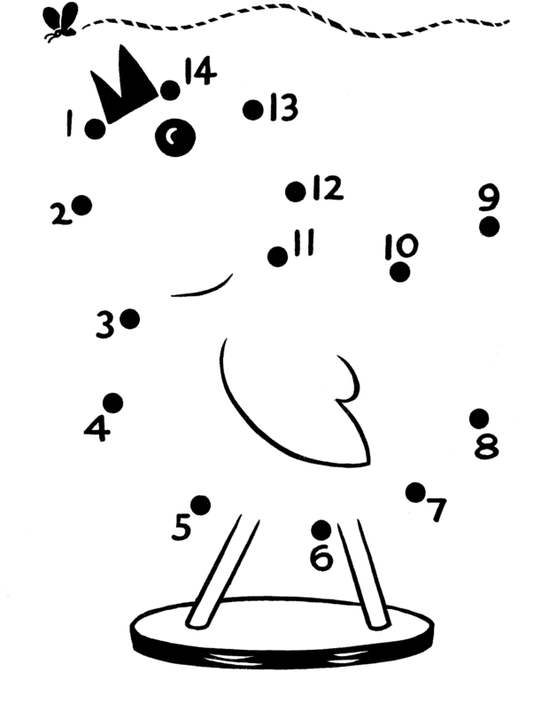

7. Обведите по точкам по порядку.

Треугольник_____________ Круг_____________

Прямоугольник________________

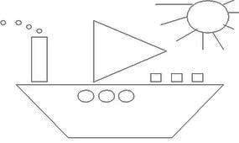
9. Дорисуйте вторую половину картины в зеркальном отражении.
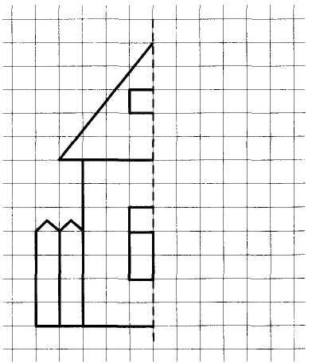
Вопросы и задания для промежуточной аттестации к программе
«Мир конструирования»

Викторина:
1.Что используют для склеивания деталей?
2.Образец детали, вырезанный из плотной бумаги?
3.Машина для полетов в космос?
4. Что используют для разметки деталей?
5. Из чего делают бумагу?
6.Как называется основная часть самолета?
7.Широкий нож для резания картона?
8. Что используют для склеивания деталей из картона?
8.Что служит грузом для поддерживания равновесия моделей самолета?
9.Как называется искусство складывания бумаги?
Тест для итоговой аттестации к программе
«Мир конструирования»

Техника безопасности:
- Ножницы нужно передавать…
а) кольцами к себе;
б) кольцами вперед;
в) открытыми;
2.Выделите острые, колющие, режущие инструменты
а) линейка
б) игла
в) ножницы
г) шило

Инструменты и материалы:
1.Для вырезания снежинки нужны…
а) клещи
б) ножницы
2.Для изготовления поделки в технике оригами нужна…
а) бумага
б) ткань
3.Для разметки деталей нужна…
а) игла
б) линейка
4.Для соединения деталей техники нужен…
а) клей
б) игла

Свойства бумаги:
1.Какая бумага легче рвется?
а) сухая
б) мокрая
в) цветная
2.Чтобы сделать бумагу прозрачной, нужно намазать ее…
а) клеем
б) подсолнечным маслом
в) красками
3.Бумагу изготавливают из …
а) стекла
б) ткани
в) древесины
4.Прочность бумаги зависит …
а) от способа ее отделки
б) от ее толщины
в) от ее состава и сорта

Инструменты и приспособления:
1.Что такое трафарет?
а) постройка из жердей
б) самоходная землеройная машина
в) рисунок для воспроизведения, прорезанный на тонком листе
2. Что такое шаблон?
а) клавиатура на компьютере
б) вырезной образец детали
в) архитектурное украшение

Виды работ на занятиях:
Изделие, выполненное путем наклеивания кусочков бумаги, ткани, соломы, опила, спичек к основанию…
а) композиция
б) аппликация
в) орнамент

Вопросы и задания для первичной аттестации к программе
«Мир конструирования» (IIгод обучения)

  - Техника безопасности:
При работе с клеем следует: ответить «Да» или «Нет»:
1) застилать стол клеенкой перед работой с клеем;
2) оставлять клей открытым после окончания работы;
3) мыть руки с мылом после работы с клеем;
4) беречь глаза, лицо и одежду от попадания клея;
5) тереть глаза во время работы с клеем.
2. Инструменты
Отгадай загадки:
1.Два кольца 2. Над бумажным над листом
Два конца, Машет палочка хвостом.
а посередине – гвоздик. И не просто машет –
Бумагу клеем мажет.
3. Я люблю прямоту, 4. Инструмент бывалый,
И сама я прямая. Не большой, не малый.
Сделать ровную черту У него полно забот –
Всем я помогаю. Он и режет, и стрижет.
5.Черный Ивашка –
Деревянная рубашка.
Где носом ведет,
Там заметку кладет.
3.Композиция
Обучающимся предлагается набор геометрических фигур разного размера. Необходимо разместить их на стандартном листе, предложив возможные варианты декоративного оформления.

Вопросы и задания для промежуточной аттестации к программе
«Мир конструирования»

1.Техника безопасности:
При работе с ножницами следует: Ответить «ДА» или «НЕТ»:
1) оставлять ножницы на столе после окончания работы;
2) размахивать руками, держа в них ножницы;
3) передавать ножницы ручками вперед;
4) держать ножницы за режущую поверхность.
2.Свойства бумаги
Перед обучающимися размещается набор бумаги и картона разной фактуры. Педагог предлагает объяснить какую бумагу и как можно использовать при изготовлении поделок. Почему?
3.Подарок другу (практическая работа)
Обучающимся предлагается самостоятельно выбрать материалы для поделки, технику выполнения и сюжет. Необходимо выполнить самостоятельно декоративную поделку.

Тест для итоговой аттестации к программе
«Мир конструирования»

Техника безопасности:
1.Самый токсичный клей (ядовитый)
а) ПВА
б) клейстер
в) Момент
г) канцелярский
2.Клей ПВА склеивает…
а) стекло
б) картон
в) дерево
г) бумагу

Инструменты и материалы:

1. Что такое контур?
а) полоска вокруг изображения
б) линия, передающая очертания предмета
в) соотношение всех тонов и цветов
2.Укажите инструменты и приспособления для работы с бумагой
а) отвертка
б) линейка
в) ножницы
г) шило
д) резак
е) ластик

Виды работ на занятиях:
1.Уменьшенная копия объекта, выполненная из разных материалов (бумаги, картона, фанеры, проволоки, пенопласта)
а) макет
б) эскиз
в) сюжет
2. Изготовление изделий или деталей изделия по шаблону, рисунку, чертежу и последующее соединение деталей.
а) оригами
б) конструирование
в) лепка

Приложение 3.
ПЛАН-КОНСПЕКТ ОТКРЫТОГО ЗАНЯТИЯ НА ТЕМУ:
«ВЫПОЛНЕНИЕ АППЛИКАЦИИ СОСНА»
Цель: формирование умений по выполнению аппликации из гофрированной бумаги.
Задачи:
Обучающие: учить правилам работы с ножницами; осваивать новые нетрадиционные техники аппликации;

Развивающие: формировать чувство уважения к планете Земля; развивать интерес к познанию природы, к открытию ее тайн;

Воспитывающие: воспитывать у детей потребность в общении с природой, благодаря игровой деятельности; воспитывать уважение и бережное отношение к природе;

Основной метод проведения занятия: игра, беседа, практическая работа.
Оборудования: глобус, рисунок сосны, запись звука природы, схема маршрута, технологическая карта, ветка сосны, шишка, сосновое масло.

ХОД ЗАНЯТИЯ:
I. Организационный момент.
ПЕДАГОГ: Ребята, у нас сегодня гости!
Поприветствуйте гостей кивком головы.
Сделали глубокий вдох, выдох. Повторите ещё раз. А сейчас сделали глубокий вдох и выдыхаем порциями. Хорошо. Положите кисти рук на плечи, а локтями нарисуйте в воздухе весёлую мордочку. А какое настроение у вас? (показывают с помощью пальчиков)
Я очень хочу, чтобы у всех сегодня был добрый день, хорошее настроение и чтоб вы узнали много нового.
Наше тепло, наше хорошее настроение с воздушным поцелуем пошлём друг другу, нашим гостям, новому дню и замечательной планете, на которой мы живем – Земле!
II. Основная часть.
ПЕДАГОГ: Наша планета удивительна! Посмотрите, ребята! Что это?
Ответы детей.
ПЕДАГОГ: Да, это глобус! Это наша планета Земля, но только очень маленькая! Посмотрите внимательно на глобус и скажите: «Какой цвет преобладает на глобусе?».
Ответы детей.
ПЕДАГОГ:А что означает этот цвет?
Ответы детей.
ПЕДАГОГ: Вот эта большая часть – вода, то есть водоемы, которые есть на нашей планете. Назовите их?
Ответы детей.
ПЕДАГОГ: А вот эта часть – земля. На земле живут люди, находятся города, дороги, поля и растут леса. Наша Земля – зеленая планета! Это растения подарили ей зеленый цвет. Вот и давайте сегодня поговорим об этом удивительном зеленом царстве, узнаем его новые тайны. Но сначала поиграем в игру.
Введение в проблему. Игра «Зеленый цвет»
Детям предлагается придумать, какой он зеленый цвет. Какой у него может быть голос, какой вкус, запах. Какой он на ощупь: холодный или горячий, твердый или мягкий и т.д.
ПЕДАГОГ: Ребята, сейчас мы послушаем звуки природы. Дети, закрыв глаза, слушают музыку и стихотворение на ее фоне:

Я в лес вошла
Зеленым днем.
Зеленый дуб
Качался в нем.
Зеленые листочки,
Зеленая трава,
Зеленые лягушки
Поют: «Ква-ква, ква-ква, ква-ква!».
Зеленый мох
На пне лежал.
Зеленый жук
Над ним жужжал.
Дрожала в небе стрекоза-
Зеленая, зеленая
Она таращила глаза
Такие удивленные.
Темнела зеленью река
Спокойная, красивая,
И в ней купались облака
Слегка зеленоватые.
А сейчас!
Солнце глазки открывает,
Лес притихший оживает,
Дверь лесную отворим,
С лесом мы поговорим.
ПЕДАГОГ: По зеленой тропе мы отправимся в путешествие в лес.
- Что такое лес?
Ответы детей.
ПЕДАГОГ: Правильно! Лес – это место, где растет много растений, это дом для многих животных и птиц.
На первой станции вдоль тропы мы увидели сосну. Посмотрите, как она выглядит (рисунок сосны). Сосна - это хвойное дерево. Она достигает высоты до 40 метров. Ствол у сосны светлый, золотистый. Старые нижние ветви отмирают и поэтому половина ствола голая.
У сосны древняя история. Она появилась на Земле 150 млн. лет назад. За это время на планете наступали и отступали ледники, появились на свет и исчезали многие виды растений и животных. А сосна крепко зацепилась корнями и дожила до наших дней.
Навторой станции мы узнаем «Что получают из сосны»
- Из сосны получают сосновое масло. Запах очень полезен для дыхательной системы, убивает микробы.
- Сосновый экстракт
- Скипидар - очищенное масло.
- Канифоль – смола, оставшаяся после масел.
- Деготь и уголь
- Почки и хвоя сосны. В них содержатся витамин С.
- Сосна – это целая аптека. Из нее готовят мази от ревматизма и простуды. Люди используют кору, смолу, каждую веточку и иголочку в изготовлении лекарств и настоев.

Третья станция. Игра «Можно – нельзя» (дети отвечают хором).
• Ломать деревья и ветки (нельзя)
• Сажать больше деревьев (можно)
• Ходить и топтать на лугах цветы (нельзя)
• Ходить только по тропинкам (можно)
• Рвать большие букеты цветов (нельзя)
• Любоваться ими (можно)
• Оставлять мусор в лесу (нельзя)
• Собрать мусор в яму и закопать (можно)
• Разжигать костры в лесу (нельзя)
• Беречь лес от пожара (можно)
• В лесу шуметь (нельзя)
Четвертая станция « Для чего нужен лес?»
Ответы детей. Лес является домом и убежищем для лесных зверей. Лес богат кислородом и лекарственными растениями.
Пятая станция «Массаж дарами природы»
Возьмите и положите на руку шишку. Ребята, вы видели на ладони целый лес, много - много деревьев?
Ответы детей.
А ведь именно у вас на руке целый лес. В шишках находятся семена и если их посадить, то из них вырастут деревья, много-много, т.е. целый лес.
Работа детей вместе с педагогом.
Игра с использованием мимики и жестов «Дерево и семена» (физкультминутка)
ПЕДАГОГ: Давайте представим, что я – дерево, а вы мои крошечные семена. Наступила осень, семена созрели.
Я – дерево – мама, а вы мои детки,
Качала я вас в колыбели на ветке,
Но время пришло, вам пора улетать,
Пора вам большими деревьями стать.
Но вот подул ветер, и закружились, полетели мои детки – семена. Упали на землю и заснули под теплым и пушистым одеялом, ожидая прихода весны. Пригрело солнышко, растаял снежок, пошел теплый дождик. Из семян проросли корешки, а затем появился тонкий стебелек с маленькими веточками. Маленькие деревца, руками – веточками тянутся к солнцу, вырастают. Пройдет время, и вы станете большими деревьями. Вот такими.
ПЕДАГОГ: На этом наше путешествие в лес заканчивается, надо возвращаться в ЦТТДиЮ, в свое объединение.
Наши занятия вы любите? (Да)
Режете? (Да)
Клеите? (Да)
Какая работа сегодня нас ждет, узнать хотите? (Да)
ПЕДАГОГ: Но, сначала мы вспомним правила безопасной работы с ножницами и клеем.
Ответы детей.
На сегодняшнем занятии мы будем резать, клеить, мять и делать такую аппликацию на тему «Сосна» (показ образца изделия).
III. Практическая часть.
Чтобы сделать горную сосну, примостившуюся на вершине утеса, используем технику веерного гофрирования круга. Объяснение поэтапной работы ведется по технологической карте.
IV. Заключительная часть.
Посмотрите, ребята, какие вы молодцы! Какие красивые работы у вас получились! Вы сегодня узнали много нового о сосне. Я надеюсь, каждый из вас будет охранять природу. Помните о них! Не обижайте их!
А теперь мы улыбнемся,
Крепко за руки возьмемся,
И друг другу на прощанье
Мы подарим обещанье.
Будем с лесом мы дружить,
Охранять его, любить!
А наше занятие подошло к концу. Всем спасибо.

ТЕХНОЛОГИЧЕСКАЯ КАРТА

ИЗГОТОВЛЕНИЯ ВЕЕРНОГО КРУГА

Номер  действия | Описание действия | Результат
1. | Вырежи круги с диаметром 5-6 см.  Сделай надрез до середины.
2. | Гофрируй круг веером, начиная с места надреза. | 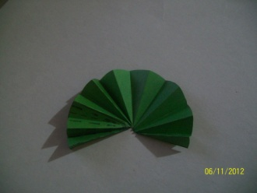
3. | Когда весь круг сложен, отрежь наружный уголок. | 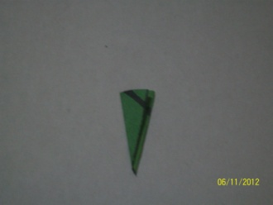
4. | Полученный результат. | 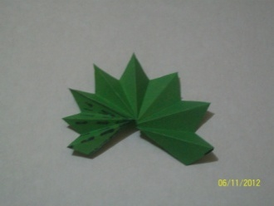

ТЕХНОЛОГИЧЕСКАЯ КАРТАКРУЧЕНИЯ ВЕТОЧЕК

Номер  действия | Описание действия | Результат
1. | Вырежи прямоугольник из гофрированной бумаги и  сделай надрезы. | 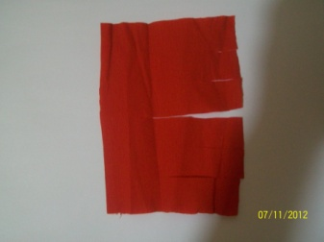
2. | Скрути в жгутик три верхних  полоски до мест надрезов. | 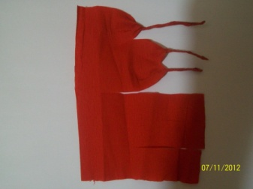
3. | Скрути широкую полоску, идущую от трех жгутиков. | 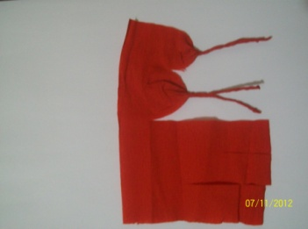
4. | Выполни пункты 1-4 с полосками  второй половины. Скрути в жгут нижнюю общую часть. | 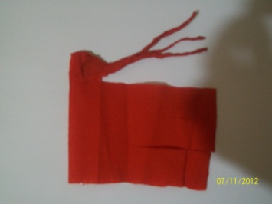
5. | Сделай нужное количество веточек, скрути ствол. Приклей детали на  основу. | 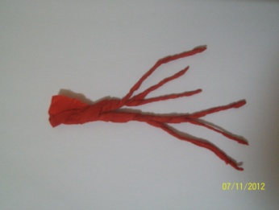

Приложение 4.
Модель самолета из бумаги
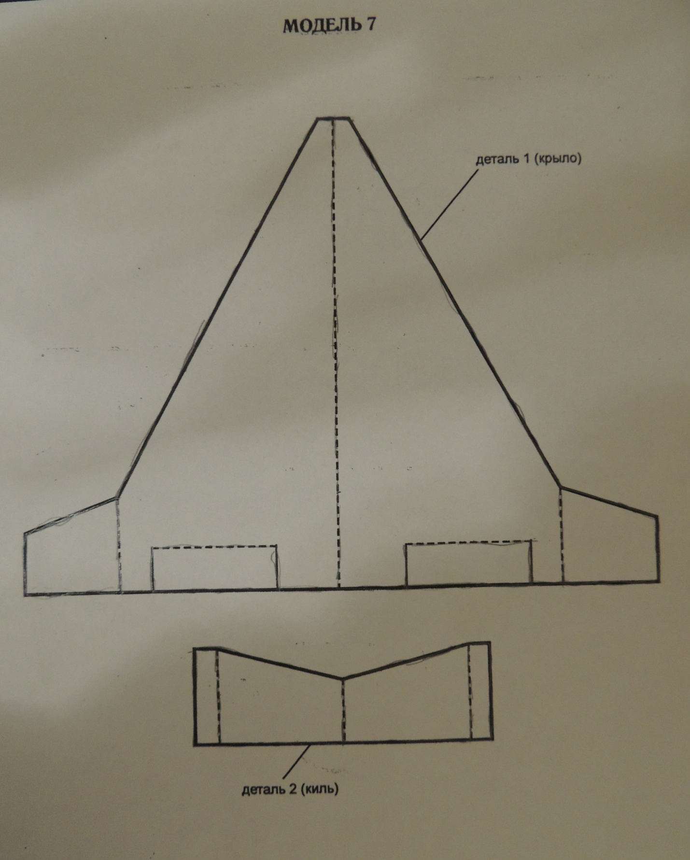

Приложение 5
Схема вазы с элементами плетения.
